26.12.2023 Pazartesi Türkiye’nin En İyi Gazetesi
ZÇGŞCP

TİN TİN CUMARTESİ
Terlik pabuç giyer,
Şıngır mıngır gezer.
Öpsem şekerlenir,
Tepsem tekerlenir.
Tin tin Cumartesi,
Çocukların neşesi,
Günlerin perisi.
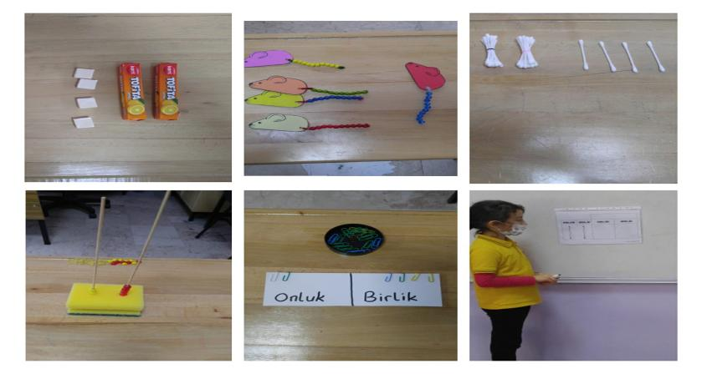

KARDAN ADAM

Kardan adam yapalım. Turuncu sebzeden burun yapalım. Zeytinden göz yapalım. Boynuna atkı, başına bere takalım.
Birlikte kartopu oynayalım.
Karın tadını çıkaralım.

Çocuklar, iki bin yirmi iki yılı biterken yeni yılın iyilik, mutluluk, başarı ile güzel günler getirmesini dilediler.
Birlikte pano için çeşitli resimler yaptılar.
1-G SINIFI YENİ YILIN MUTLULUK, BAŞARI GETİRMESİNİ İSTEDİ.

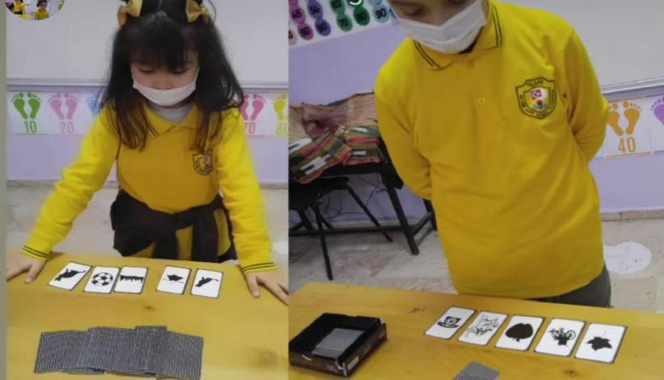

Bugün matematik dersinde onluk birlik konusunu tekrar ettik. Sayıları onluk ve birliklerine parçaladık. Etkinlikler çok kolaydı. Arkadaşlarımızla birlikte çabucak bitirdik. Süngerlere boncuk taktık. Kulak çöpüyle sayılar oluşturduk. Ataş kullanarak sayıları gösterdik.

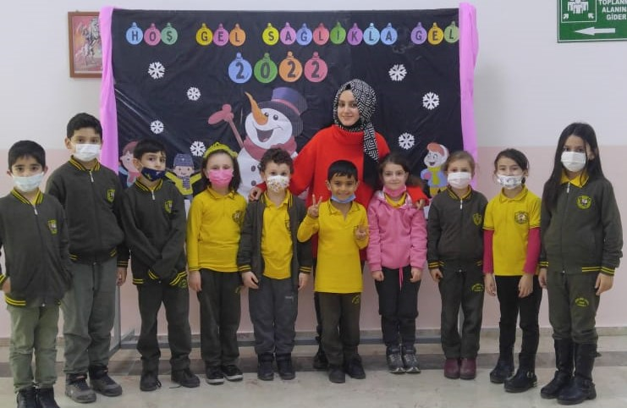
www.eglenerekogrenelim.com

SİLİVRİ’NİN

EN ÇOK

SATAN

GAZETESİ



